**PRIMER INFORME TRIMESTRAL DE ACTIVIDADES**

**PERIODO**

**OCTUBRE 2024 – DICIEMBRE 2024**

**DRA. BERTHA SILVIA GÓMEZ RAMOS.**

REGIDORA PRESIDENTE DE LA COMISIÓN EDILICIA DE

MERCADOS Y CENTRALES DE ABASTOS.

**INDICE**

1. **MARCO JURÍDICO.**
2. **SESIONES ORDINARIAS DE AYUNTAMIENTO.**
3. **SESIONES SOLEMNES DE AYUNTAMIENTO.**
4. **SESIONES EXTRAORDINARIAS DE AYUNTAMIENTO.**
5. **COMISIONES EDILICIAS QUE INTEGRO COMO VOCAL.**
6. **COMISION EDILICIA DE MERCADOS Y CENTRALES DE ABASTOS.**
7. **DIVERSAS CONVOCATORIAS, ACTIVIDADES Y EVENTOS.**
8. **ANEXOS FOTOGRÁFICOS.**

**MARCO JURIDICO**

La Ley de Transparencia y Acceso a la información Pública del Estado de Jalisco y sus Municipios en su artículo 15 nos habla de la que es considerada como información fundamental de los Ayuntamientos y de los sujetos obligados del mismo, mientras que el artículo 8 del mismo cuerpo legal nos refiere que es considerada como información fundamental de forma general, la información sobre la gestión pública que a su vez comprende, los informes trimestrales y anuales de actividades de los sujetos obligados. Por su parte, el artículo 49 de la Ley del Gobierno y la Administración Pública Municipal del Estado de Jalisco en su fracción IV establece que una de las obligaciones de los regidores es informar al Ayuntamiento y a la sociedad de sus actividades, a través de la forma y mecanismos que establezcan los ordenamientos municipales. En este sentido, el Reglamento Interior del Ayuntamiento de Zapotlán el Grande Jalisco, en su artículo 47 fracción VII menciona como una obligación de los regidores que son presidentes de alguna comisión edilicia, es presentar informe de las actividades realizadas por las comisiones que presidan.

**SESIONES ORDINARIAS DE AYUNTAMIENTO**

El pleno del ayuntamiento funciona por medio de sesiones públicas y abiertas cuya naturaleza será **ordinaria**, solemne o extraordinaria, según lo determine la convocatoria que sea emitida para tal efecto, con fundamento en los artículos 29, 30, 31, 32 y de la Ley del Gobierno y la Administración Pública Municipal del Estado de Jalisco, así como los artículos del 14 al 20 Bis del Reglamento Interior del Ayuntamiento de Zapotlán el Grande, Jalisco.

Con fundamento en lo anteriormente expuesto y las funciones ya establecidas en los ordenamientos legales antes aludidos, se me convocó a **04 Sesiones de Ayuntamiento Ordinarias** a las cuales asistí y participé en todas y cada una de las siguientes:

|  |  |  |  |
| --- | --- | --- | --- |
| **FECHA** | **TIPO DE SESIÓN** | **LUGAR** | **HORA** |
| 24/10/2024 | Ordinaria No.1 | Sala de cabildo | 08:30 |
| 27/11/2024 | Ordinaria No. 2 | Sala de cabildo | 09:30 |
| 20/12/2024 | Ordinaria No. 3 | Sala de cabildo | 12:00 |

**SESIONES SOLEMNES DE AYUNTAMIENTO**

El pleno del ayuntamiento funciona por medio de sesiones públicas y abiertas cuya naturaleza será ordinaria, **solemne** o extraordinaria, según lo determine la convocatoria que sea emitida para tal efecto, con fundamento en los artículos 29, 30, 31, 32 y 33 de la Ley del Gobierno y la Administración Pública Municipal del Estado de Jalisco, así como los artículos del 14 al 20 del Reglamento Interior del Ayuntamiento de Zapotlán el Grande, Jalisco.

Con fundamento en lo anteriormente expuesto y las funciones ya establecidas en los ordenamientos legales antes aludidos, se convocó a **04 Sesiones de Ayuntamiento Solemnes** a las cuales asistí y participé en todas y cada una de las siguientes:

|  |  |  |  |
| --- | --- | --- | --- |
| **FECHA** | **TIPO DE SESIÓN** | **LUGAR** | **HORA** |
| 1/10/2024 | Solemne No. 1 | Sala de Cabildo | 12:00 |
| 25/11/2024 | Solemne No. 2 | Patio Central de Presidencia | 12:30 |
| 10/12/2024 | Solemne No. 3 | Sala de Cabildo | 10:00 |
| 20/12/2024 | Solemne No. 4 | Sala de Cabildo | 09:30 |

**SESIONES EXTRAORDINARIAS DE AYUNTAMIENTO**

El pleno del ayuntamiento funciona por medio de sesiones públicas y abiertas cuya naturaleza será ordinaria, solemne o **extraordinaria**, según lo determine la convocatoria que sea emitida para tal efecto, con fundamento en los artículos 29, 30, 31, 32 y 33 de la Ley del Gobierno y la Administración Pública Municipal del Estado de Jalisco, así como los artículos del 14 al 20 del Reglamento Interior del Ayuntamiento de Zapotlán el Grande, Jalisco.

Con fundamento en lo anteriormente expuesto y las funciones ya establecidas en los ordenamientos legales antes aludidos, se convocó a **09 Sesiones de Ayuntamiento Extraordinarias** a las cuales asistí y participé en todas y cada una de las siguientes:

|  |  |  |  |
| --- | --- | --- | --- |
| **FECHA** | **TIPO DE SESIÓN** | **LUGAR** | **HORA** |
| 01/10/2024 | Extraordinaria No.1 | Sala de cabildo | 12:30 |
| 04/10/2024 | Extraordinaria  No. 2 | Sala de cabildo | 09:00 |
| 18/10/2024 | Extraordinaria  No. 3 | Sala de cabildo | 13:00 |
| 24/10/2024 | Extraordinaria  No. 4 | Sala de cabildo | 13:19 |
| 26/10/2024 | Extraordinaria  No. 5 | Sala de cabildo | 10:00 |
| 29/10/2024 | Extraordinaria  No. 6 | Sala de Cabildo | 09:00 |
| 08/11/2024 | Extraordinaria  No. 7 | Sala de Cabildo | 16:00 |
| 23/11/2024 | Extraordinaria  No. 8 | Sala de Cabildo | 07:30 |
| 26/11/2024 | Extraordinaria  No. 9 | Sala de Cabildo | 17:00 |
| 10/12/2024 | Extraordinaria  No. 10 | Sala de Cabildo | 08:00 |
| 10/12/2024 | Extraordinaria  No.11 | Sala de Cabildo | 12:00 |
| 20/12/2024 | Extraordinaria  No. 12 | Sala de Cabildo | 11:00 |

**COMISIONES EDILICIAS QUE INTEGRO COMO VOCAL**

Con fundamento en los Artículos 27, 28, 49, 50 y 51 de la Ley del Gobierno y la Administración Pública Municipal del Estado de Jalisco y los Artículos del 37 al 49 del Reglamento Interior del Ayuntamiento de Zapotlán el Grande, Jalisco

En mi carácter de Regidor, formo actualmente como vocal de las siguientes comisiones.

1. **Comisión Edilicia Permanente de Agua Potable y Saneamiento.**
2. **Comisión Edilicia Permanente de Desarrollo Humano, Salud Publica e Higiene y Combate a las Drogas.**
3. **Comisión Edilicia Permanente de Obras Públicas, Planeación Urbana y Regularización de la Tenencia de la Tierra.**
4. **Comisión Edilicia Permanente de Transito y Protección Civil.**

A continuación, se enumeran las sesiones de trabajo por Comisión Edilicia, que fueron convocadas, de conformidad con lo establecido en los Artículos 27, 28, 49, 50 y 51 de la Ley del Gobierno y la Administración Pública Municipal del Estado de Jalisco y los Artículos del 37 al 49 del Reglamento Interior del Ayuntamiento de Zapotlán el Grande, Jalisco

1. **Comisión Edilicia Permanente de Agua Potable y Saneamiento.**

El Regidor **Miguel Marentes** presidenta de mencionada Comisión Edilicia, convocó a participar en **02 sesiones**, a las cuales asistí y participé en las siguientes:

|  |  |
| --- | --- |
| **FECHA** | **TIPO DE SESIÓN.** |
| **16 de octubre 2024** | SESION ORDINARIA. |
| **13 de diciembre 2024** |

1. **Comisión Edilicia Permanente de Desarrollo Humano, Salud Publica e Higiene y combate a las Adicciones.**

La Regidora **Yuliana Livier Vargas de la Torre** presidenta de mencionada Comisión Edilicia, convocó a participar en **02 sesiones**, a las cuales asistí y participé en las siguientes:

|  |  |
| --- | --- |
| **FECHA** | **TIPO DE SESIÓN.** |
| 10 de octubre 2024.  **Oficio 1273/2024 Regidores.** | SESION ORDINARIA |
| 26 de noviembre 2024 |
|  |

1. **Comisión Edilicia Permanente de Obras Publica, Planeación Urbana y Regularización de la Tenencia de la Tierra.**

La Regidora **Miriam Salomé Torres Lares** presidenta de mencionada Comisión Edilicia, convoco a participar en **03 sesiones**, a las cuales asistí y participé en las siguientes:

|  |  |
| --- | --- |
| **FECHA** | **TIPO DE SESIÓN** |
| 09 de octubre 2024 | SESION ORDINARIA |
| 09 de octubre 2024  **Oficio 1285/2024 Regidores.** | EXTRAORDINARIA |
| 09 de octubre 2024  **Oficio 1290/2024 Regidores** |
|  |

1. **Comisión Edilicia Permanente de Transito y Protección Civil.**

La Regidora **Yuliana Livier Vargas de la Torre** presidenta de mencionada Comisión Edilicia, convocó a participar en **1** sesión, a la cual asistí y participé en la siguiente:

|  |  |
| --- | --- |
| **FECHA** | **TIPO DE SESIÓN** |
| 10 de octubre 2024  **Oficio 1275/2024 Regidores.** | ORDINARIA |
|  |
|  |  |

**COMISION EDILICIA QUE PRESIDO**

Con fundamento en los Artículos 27, 28, 49, 50 y 51 de la Ley del Gobierno y la Administración Pública Municipal del Estado de Jalisco y los Artículos del 37 al 49 del Reglamento Interior del Ayuntamiento de Zapotlán el Grande, Jalisco

En mi carácter de Regidora, formo actualmente como presidente de la siguiente comisión.

**COMISIÓN EDILICIA DE MERCADOS Y CENTRALES DE ABASTOS.**

**INTEGRANTES DE LA COMISION EDILICA PERMANENTE DE MERCADOS Y CENTRALES DE ABASTOS**.

|  |  |
| --- | --- |
| **PRESIDENTE.** | **VOCALES.** |
| DRA BERTHA SILVIA GOMEZ RAMOS. | C. GUSTAVO LOPEZ SANDOVAL. |
| C. YULIANA LIVIER VARGAS DE LA TORRE |
| C. HIGINIO DEL TORO PÉREZ |

Para el cumplimiento de esta atribución y obligación de la comisión Edilicia Permanente de Mercados y Centrales de Abastos, se ha sesionado en **2** ocasiones las cuales se anuncian a continuación:

|  |  |
| --- | --- |
| **FECHA** | **TIPO DE SESIÓN** |
| 17 de octubre 2024 | ORDINARIA. |
| 12 de diciembre 2024 |
|  |

**Se aprobó el Plan de Trabajo Anual de la Comisión Edilicia Permanente de Mercados y Centrales de Abastos.**

**DIVERSAS CONVOCATORIAS, ACTIVIDADES Y EVENTOS.**

Como parte de la agenda de trabajo se llevaron a cabo trabajos relacionados en la comisión edilicia que presido, y en las cuales existe una vocalía. Además de los diversos eventos a los cuales fui comisionada en representación de la presidenta municipal.

A continuación, se muestran las actividades, convocatorias y eventos a los cuales se asistió:

|  |  |  |
| --- | --- | --- |
| **FECHA.** | **ASUNTO.** | **INTERVENCIONES** |
| 03/ octubre /2024 | 235 Aniversario del natalicio del General Gordiano Guzmán Cano | Director de Educación |
| 11 / octubre / 2024 | Invitación, peregrinación del Ayuntamiento | Regidores en su totalidad |
| 11/ octubre / 2024 | Misa de acción de gracias Servidores Públicos | Regidores en se totalidad |
| 11/ octubre / 2024 | Comida Servidor Publico | Regidores en su totalidad |
| 12 / octubre / 2024 | 532 aniversario del descubrimiento de América | Comisión de cultura  Regidores en su totalidad |
| 16 / octubre / 2024 | Invitación, sesión de trabajo para ver problemática del dengue en el municipio, comité regional | Comisión de salud |
| 18/ octubre / 2024 | Invitación, inicio de semana nacional de vacunación | Comisión de salud,. |
| 29 / octubre / 2024 | Invitación, feria de la salud en diferentes colonias del municipio, ISSSTE | Comisión de salud |
| 31 / octubre / 2024 | Instalación del consejo municipal para el acceso de las mujeres a una vida libre de violencia | Comisión de Derechos Humanos y Equidad de Genero |
| 31 / octubre / 2024 | Desfile del día de muertos | Comisión de cultura  Regidores en su totalidad |
| 31 / octubre / 2024 | Presentación del Mariachi nuevo Zapotlán | Comisión de cultura  Regidores en su totalidad |
| 01 / noviembre / 2024 | Capacitación Regidores | Área de asesores |
| 08 / noviembre / 2024 | Capacitación Regidores | Área de asesores |
| 10 / noviembre / 2024 | Escrutadora de la elección de delegados municipales | Centro comunitario de la delegación del Fresnito |
| 14 / noviembre / 2024 | Feria de la salud sobre la diabetes mellitus | Comisión de Salud, Regidores en su totalidad |
| 15 / noviembre / 2024 | Instalación del Consejo Municipal del OPD de Feria Zapotlán | Director Comité de Feria Zapotlán |
| 20 / noviembre / 2024 | 114 Aniversario del inicio de la Revolución | Regidores en su totalidad |
| 20 / noviembre / 2024 | Desfile 20 de noviembre | Regidores en su totalidad |
| 21 / noviembre / 2024 | 2da, muestra de Teatro Vocalía de Teatro | Comisión de Cultura  Regidores en su totalidad |
| 23 / noviembre / 2024 | Natalicio José Clemente Orozco | Comisión de Cultura  Regidores en su totalidad |
| 24 / noviembre / 2024 | Bici paseo, en conmemoración al día internacional para la eliminación de la violencia contra la mujer | Comisión Derechos Humanos y equidad de Género, Regidores en su totalidad |
| 25 / noviembre / 2024 | Día Internacional por la eliminación de la violencia contra las mujeres | Comisión Derechos Humanos y equidad de Género, Regidores en su totalidad |
| 25 / noviembre / 2024 | Previniendo la violencia de genero contra la mujer | Comisión Derechos Humanos y equidad de Género, Regidores en su totalidad |
| 26 / noviembre / 2024 | Instalación del Comité Directivo del Mercado Constitución | Comisión de mercados y representantes del comité |
| 28 / noviembre / 2024 | Conmemoración día Internacional del Músico | Comisión de cultura  Regidores en su totalidad |
| 29/ noviembre / 2024 | Inauguración del festival de la tostada | Comisión de desarrollo económico y turismo  Regidores en su totalidad |
| 29 / noviembre / 2024 | Inauguración de la feria de la Miel | Comisión de desarrollo económico y turismo  Regidores en su totalidad |
| 01 / diciembre / 2024 | Carrera recreativa con causa personas con discapacidad | Comisión Derechos Humanos y equidad de Género, Regidores en su totalidad |
| 01 / diciembre / 2024 | Día Internacional de las Persona con discapacidad | Comisión Derechos Humanos y equidad de Género, Regidores en su totalidad |
| 01 / diciembre / 2024 | Desayuno a Ciegas | Comisión Derechos Humanos y equidad de Género, Regidores en su totalidad |
| 04 / diciembre / 2024 | Tradicionales fiestas en honor a la virgen de Guadalupe | Jefatura de tianguis y  Regidores en su totalidad |
| 04 / diciembre / 2024 | Cena tradicionales fiestas en honor a la virgen de Guadalupe | Jefatura de tianguis y  Regidores en su totalidad |
| 05 / diciembre / 2024 | Mañanitas a la virgen de Guadalupe | Jefatura de tianguis y  Regidores en su totalidad |
| 06/ Diciembre / 2024 | Invitación al análisis del presupuesto de egresos 2025. | Comisión de Hacienda y Regidores en su totalidad. |
| 09/ Diciembre / 2024 | Invitación ordinaria al análisis del presupuesto de egresos 2025 . | Comisión de Hacienda y Regidores en su totalidad. |
| 10 / diciembre / 2024 | Murales por los Derechos Humanos | Comisión de cultura Regidores en su totalidad |
| 11/ Diciembre / 2024 | Invitación ordinaria al análisis del presupuesto de egresos 2025 . | Comisión de Hacienda y Regidores en su totalidad. |
| 16 / Diciembre / 2024 | Análisis y aprobación del plan de trabajo anual de la comisión de mercados | Regidora Mercados. |
| 16 / diciembre / 2024 | Análisis y aprobación del plan de trabajo de la comisión de salud pública e higiene | Regidora de salud pública e higiene |
| 18 / diciembre / 2024 | Posada desayuno | Regidores en su totalidad |
| 19 / diciembre / 2024 | Día del Agente Vial | Regidores en su totalidad |
| 20 / diciembre / 2024 | Reunión del consejo del OPD comité de feria | Director del OPD de feria y consejo |

**ANEXOS FOTOGRÁFICOS.**

A continuación, se anexan evidencias fotográficas de algunos eventos, reuniones de trabajo, sesiones de ayuntamiento y demás actividades llevadas a cabo durante estos tres meses de trabajo.

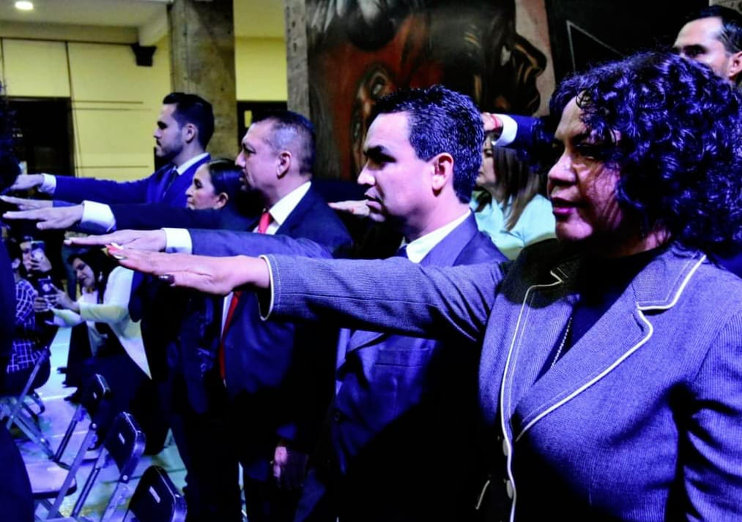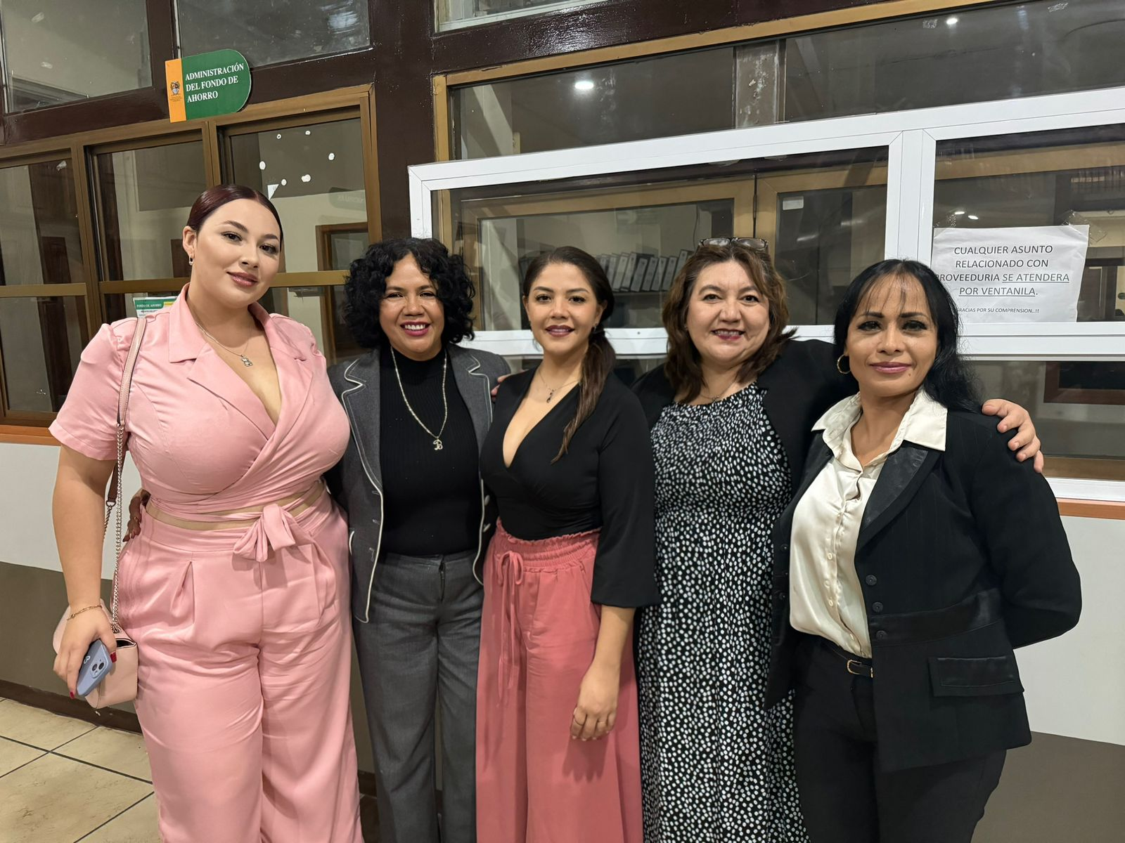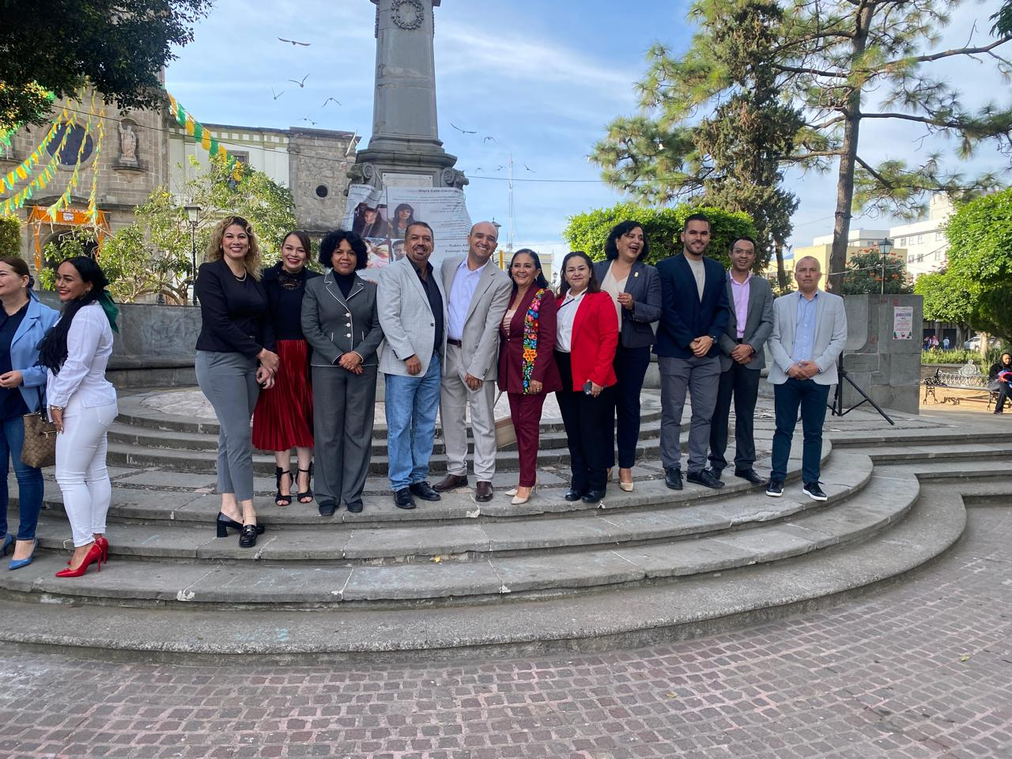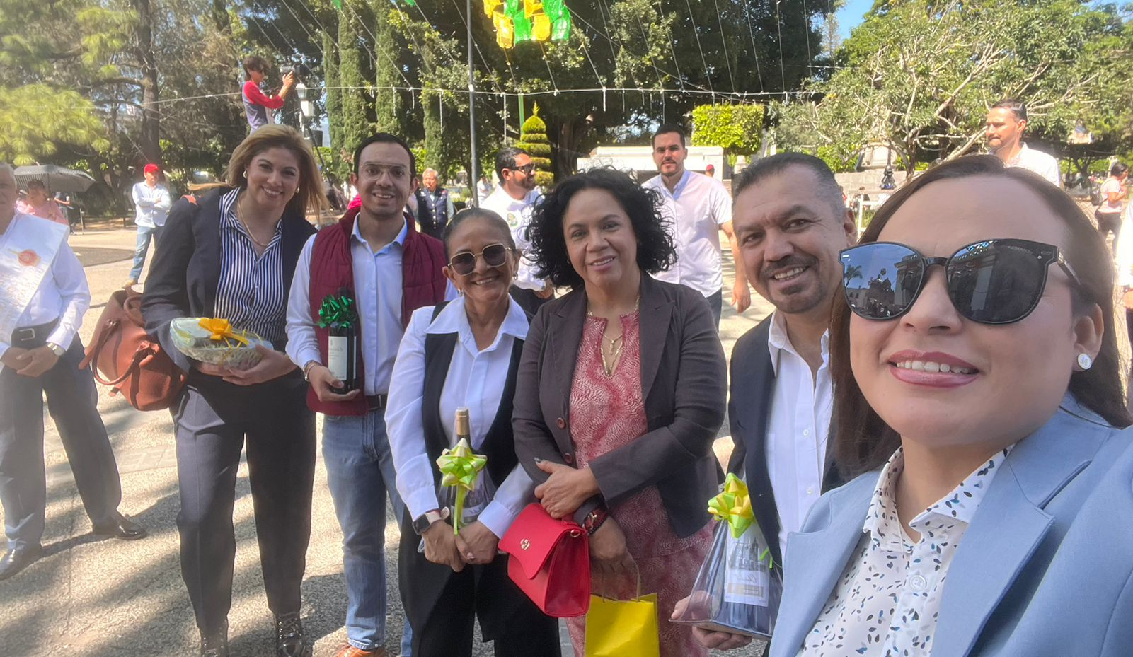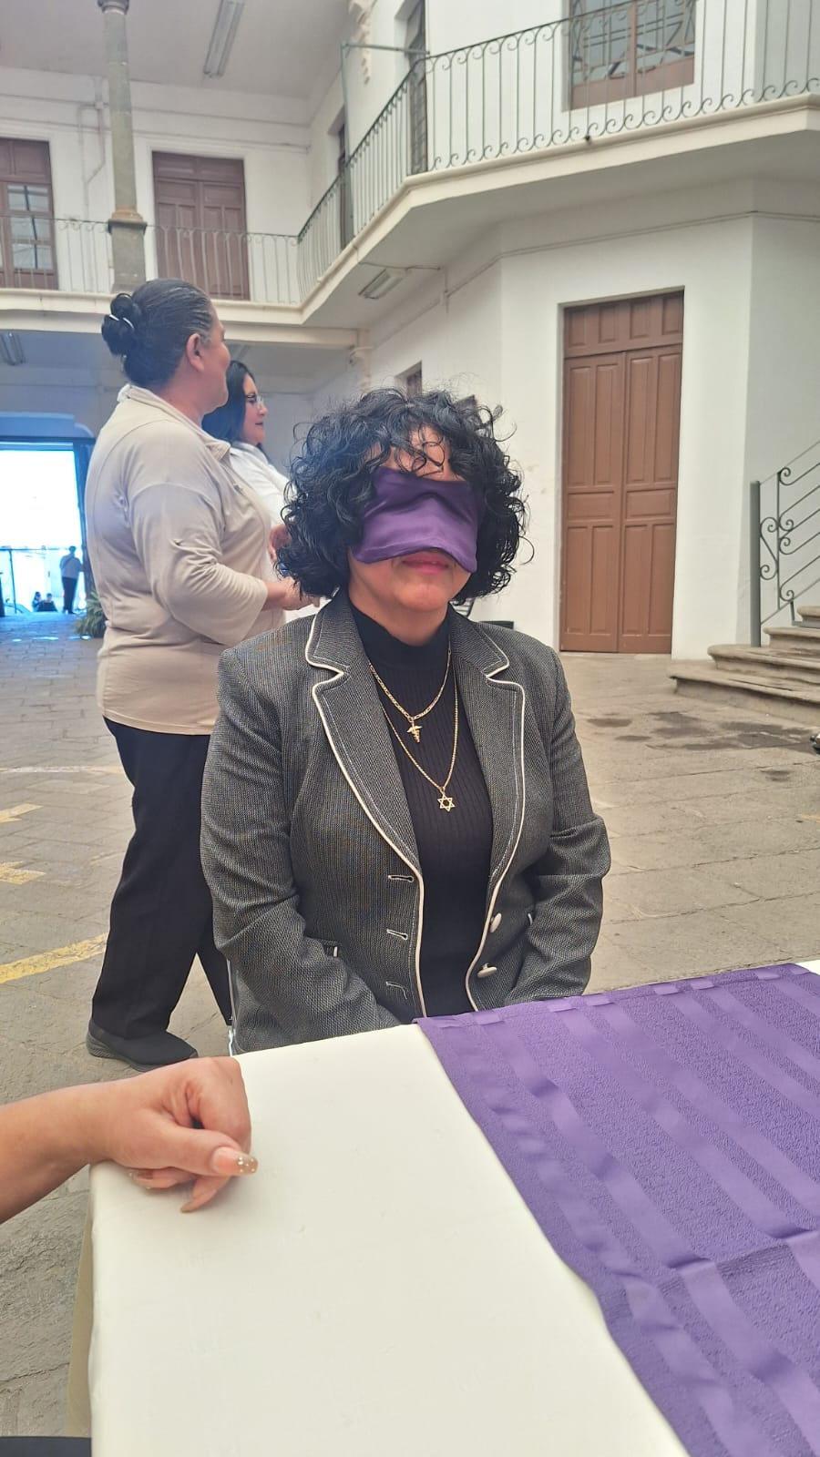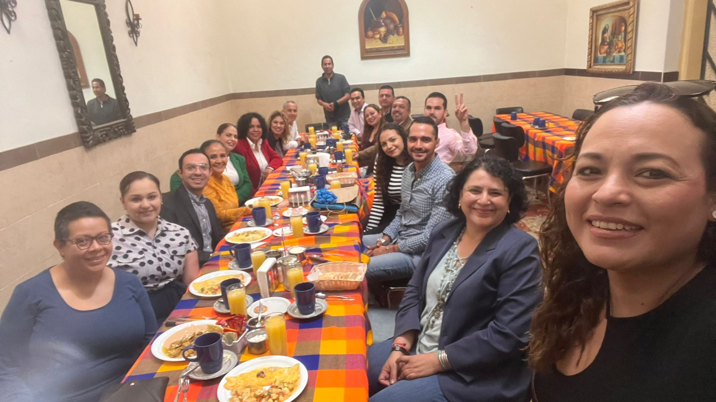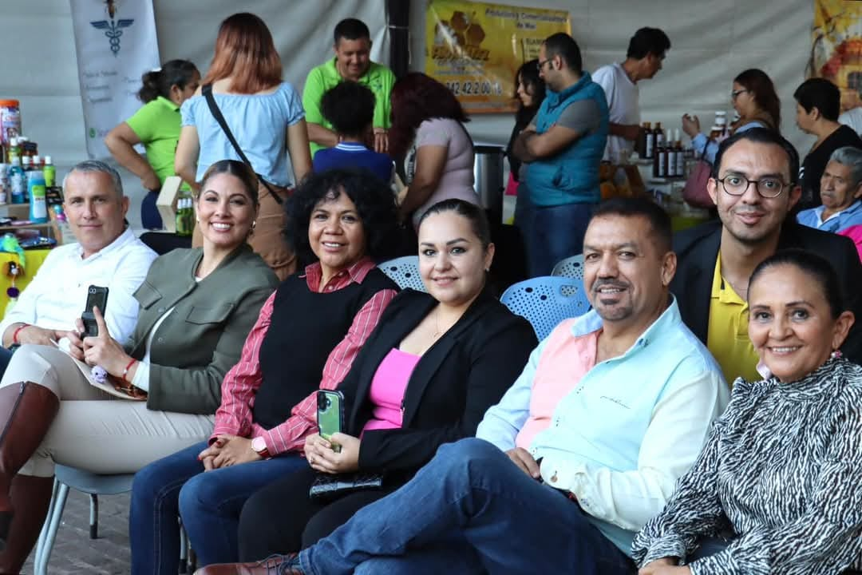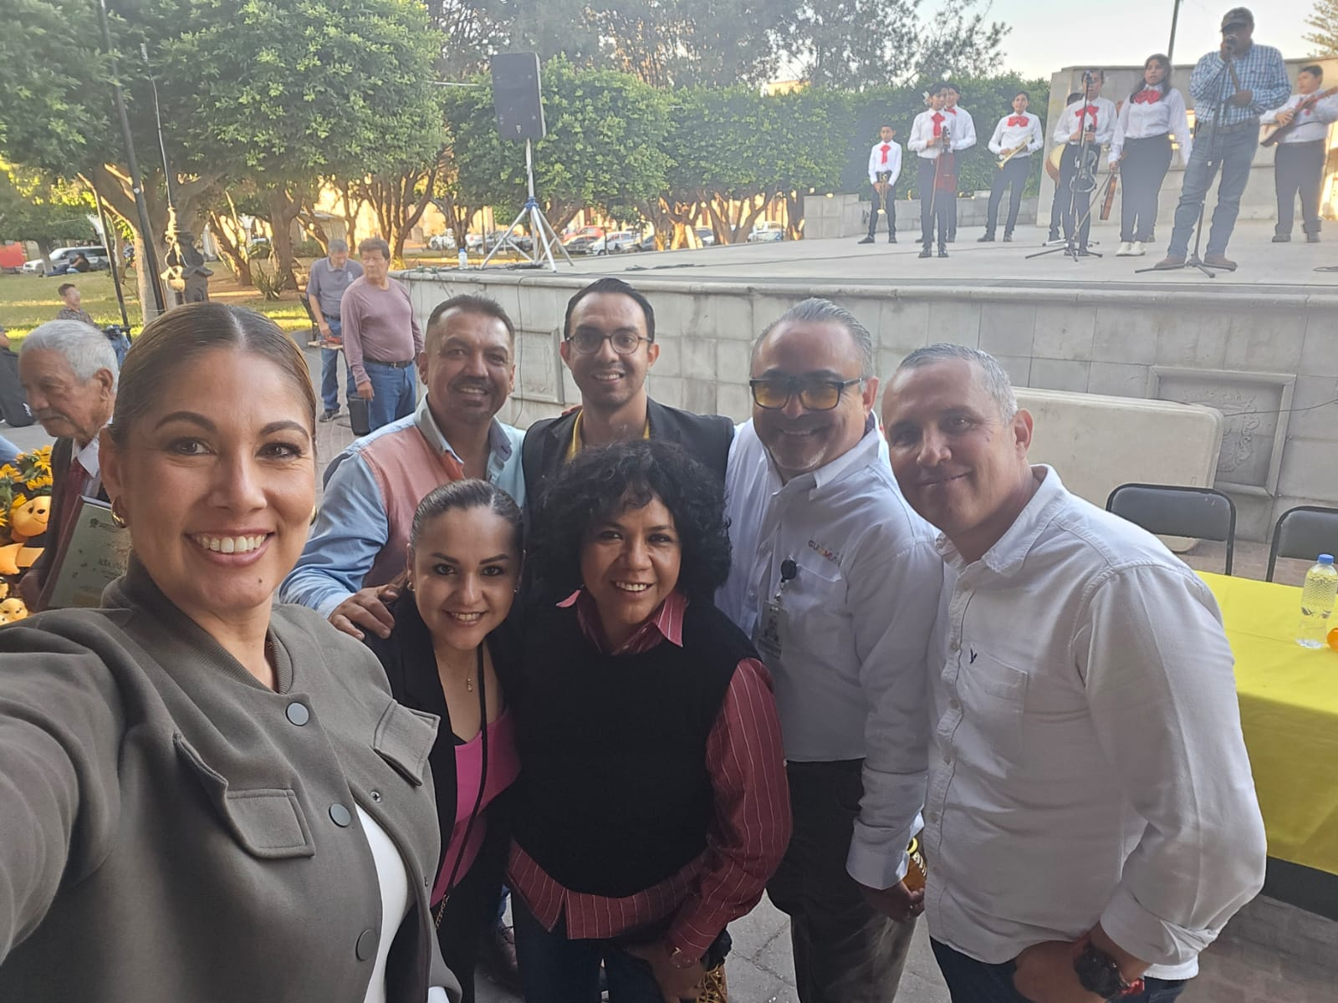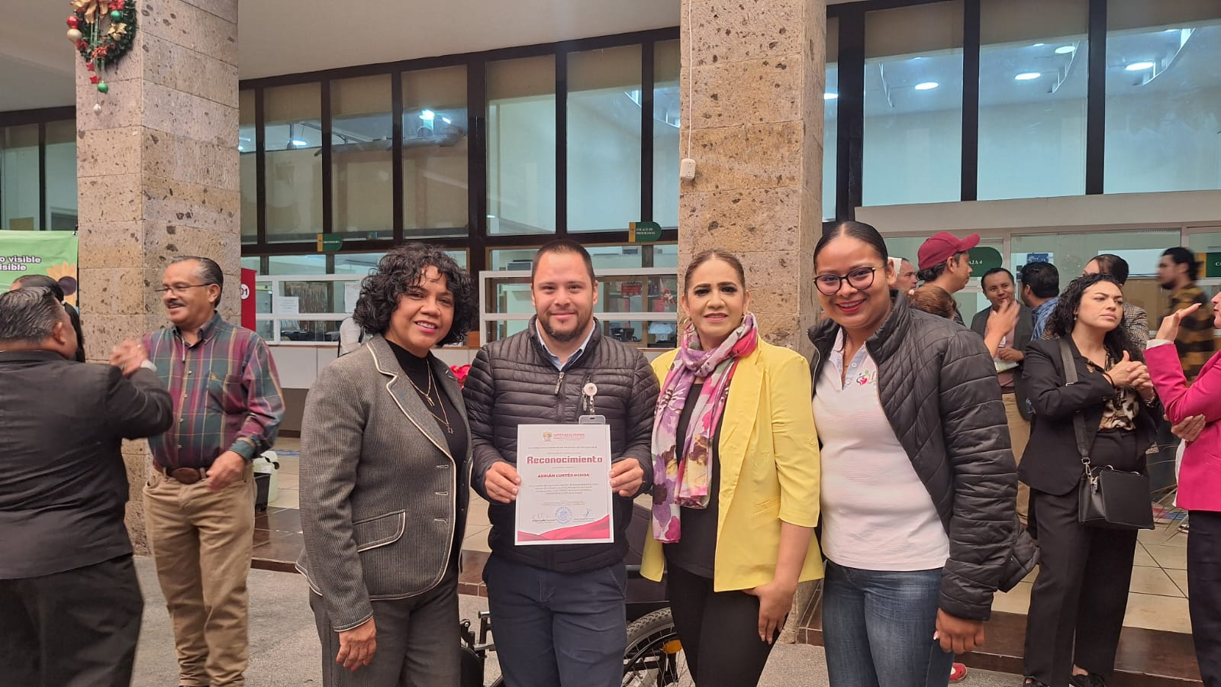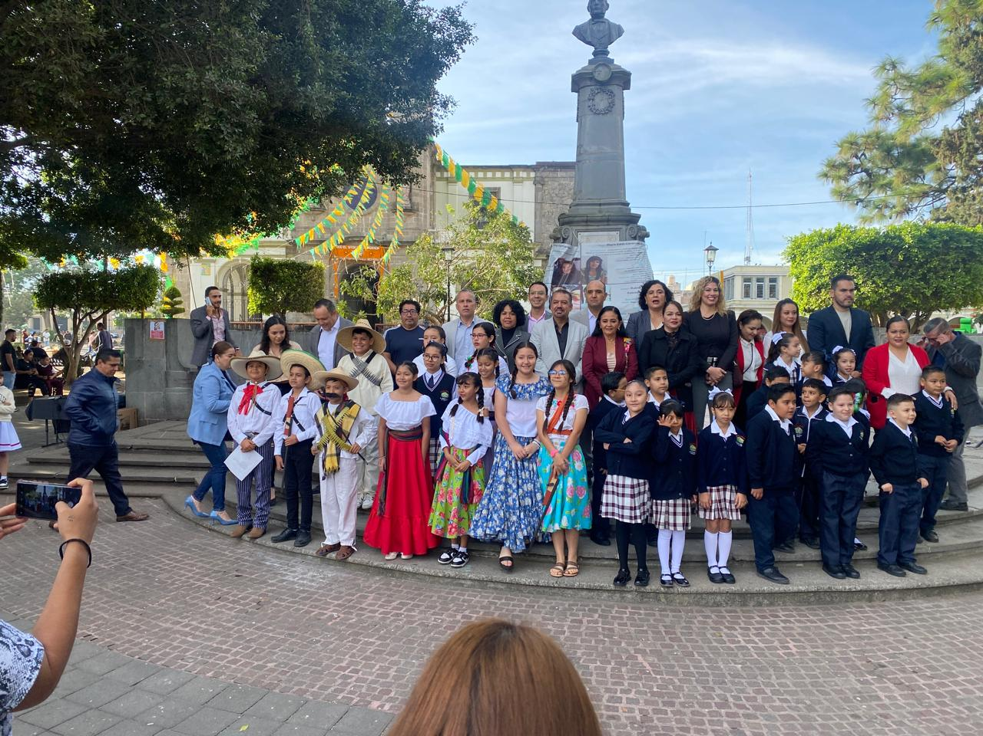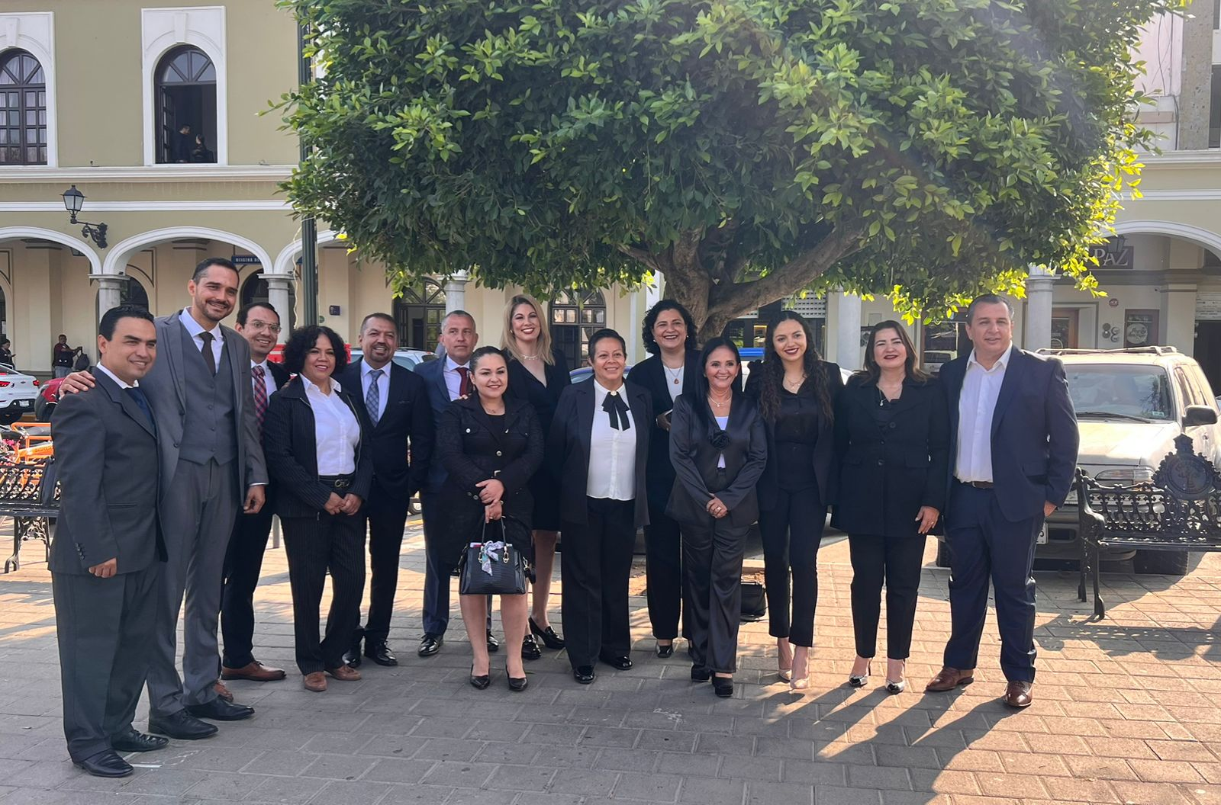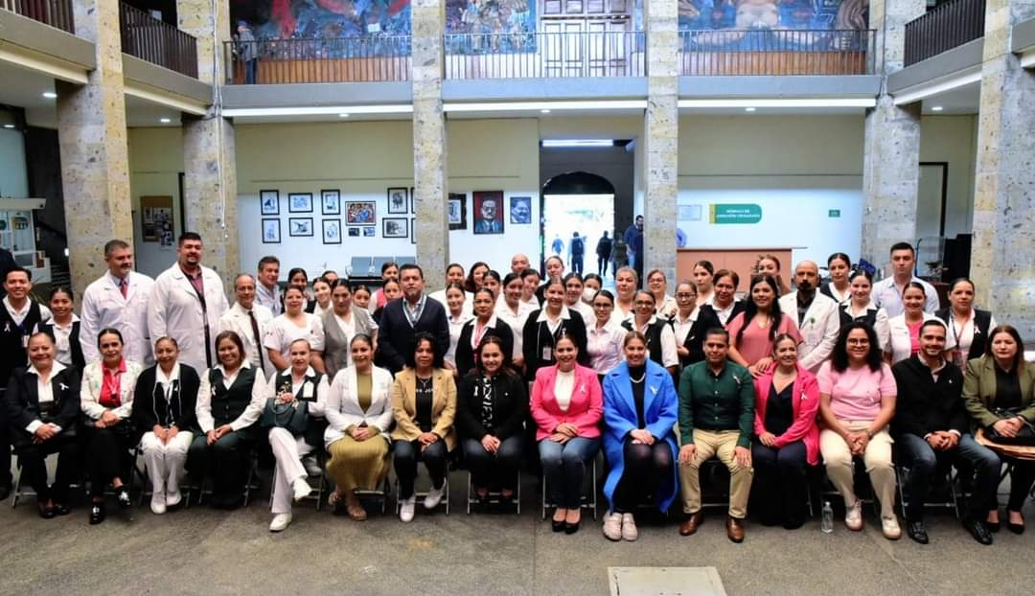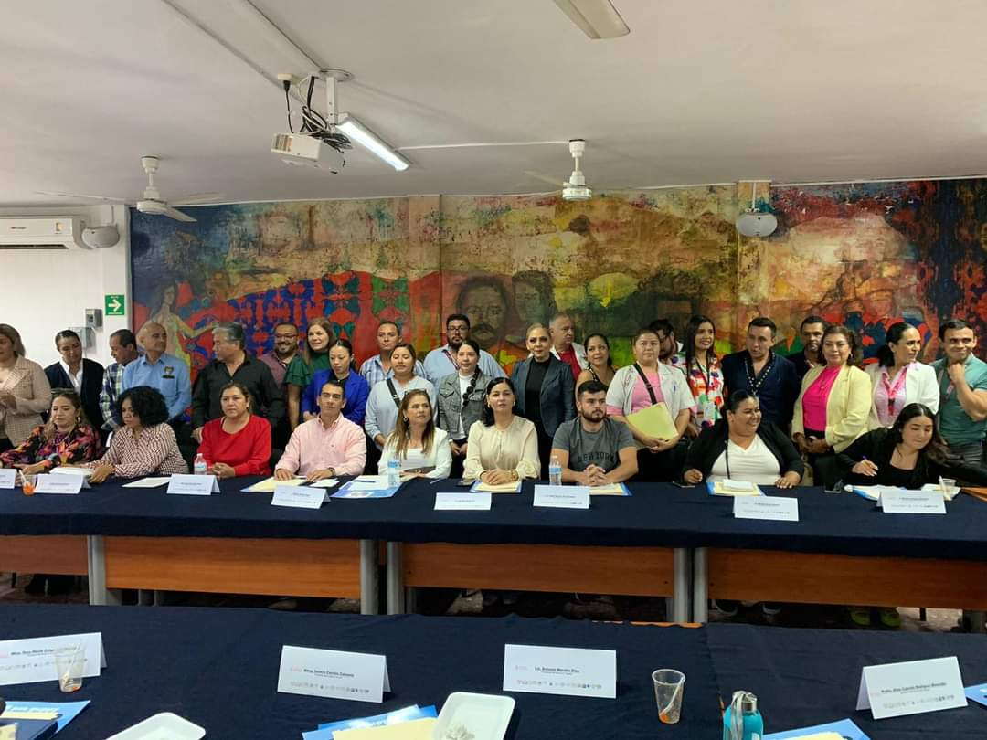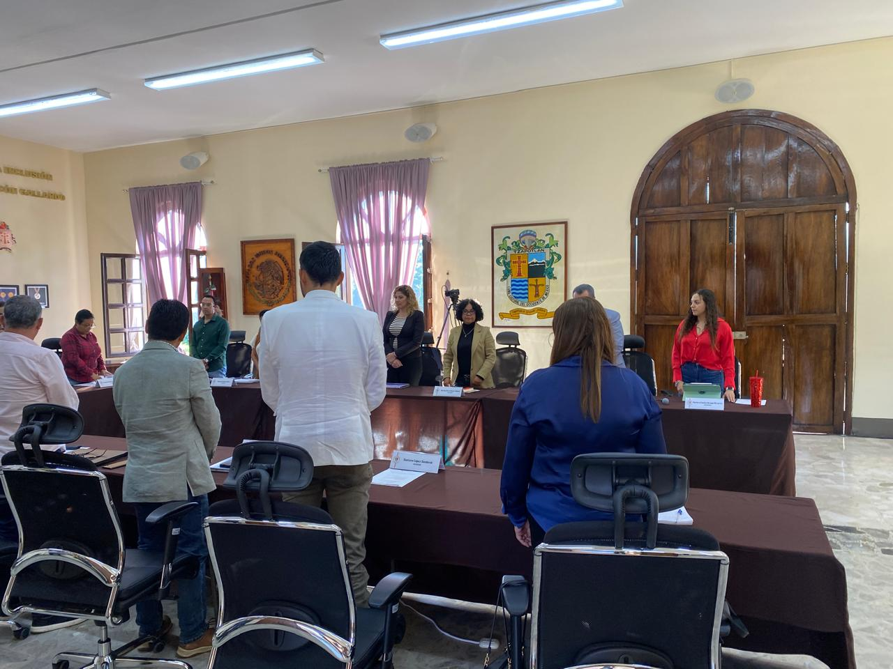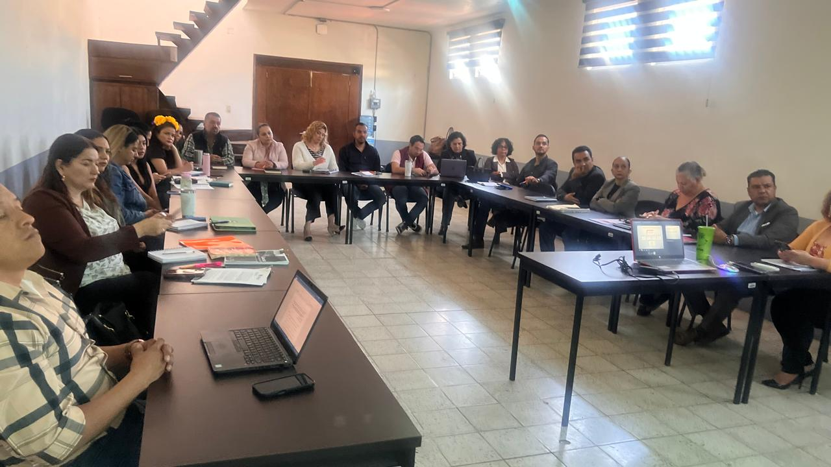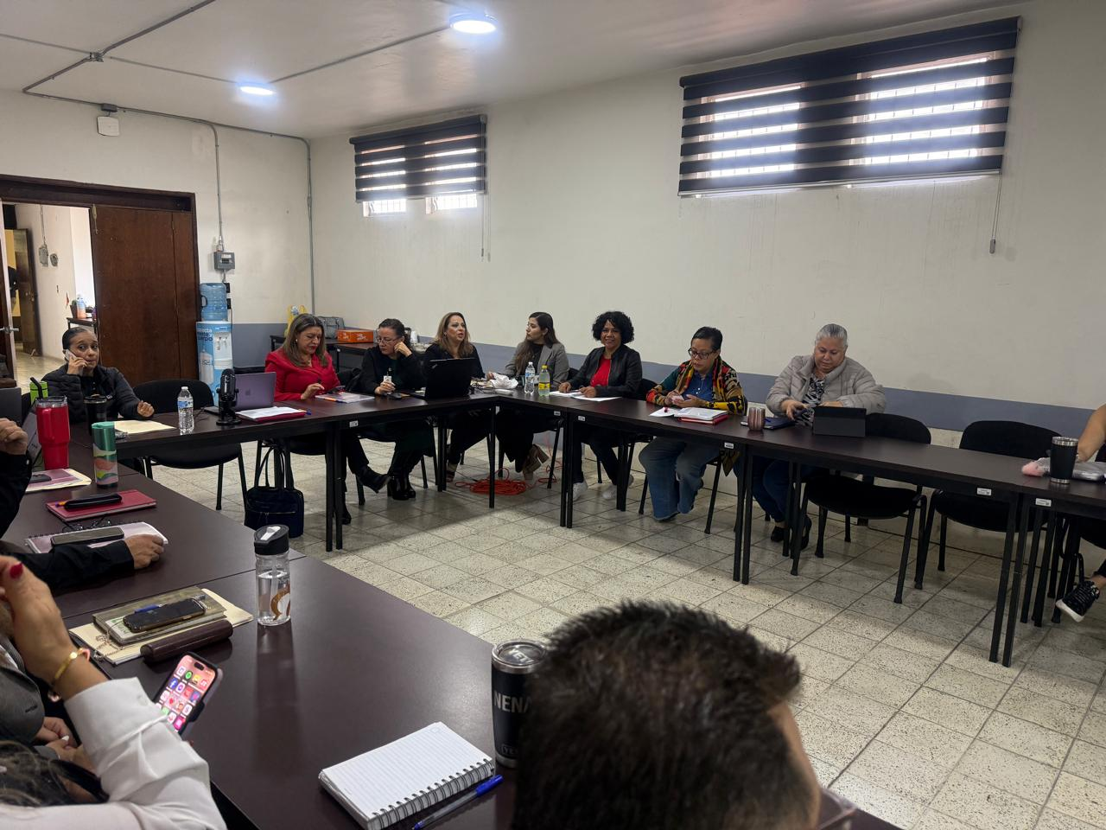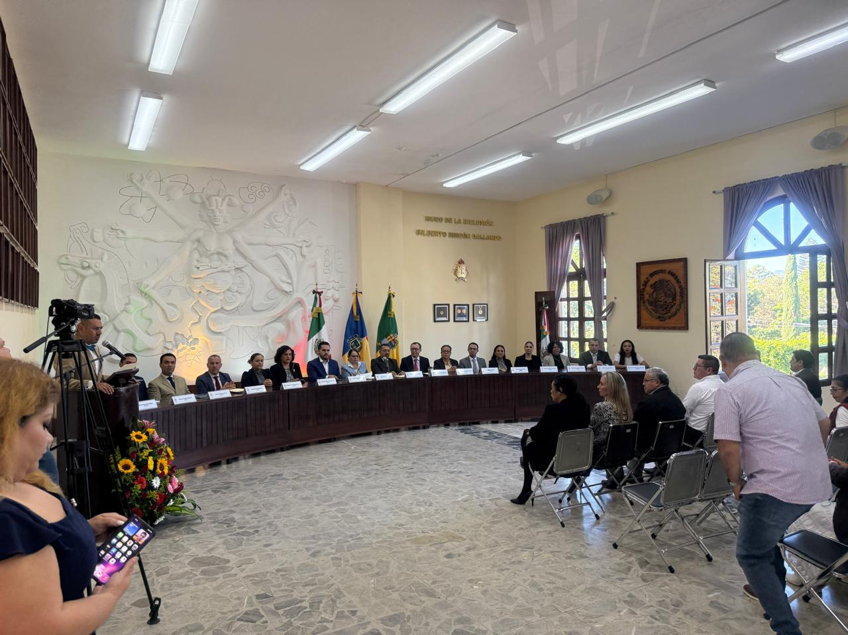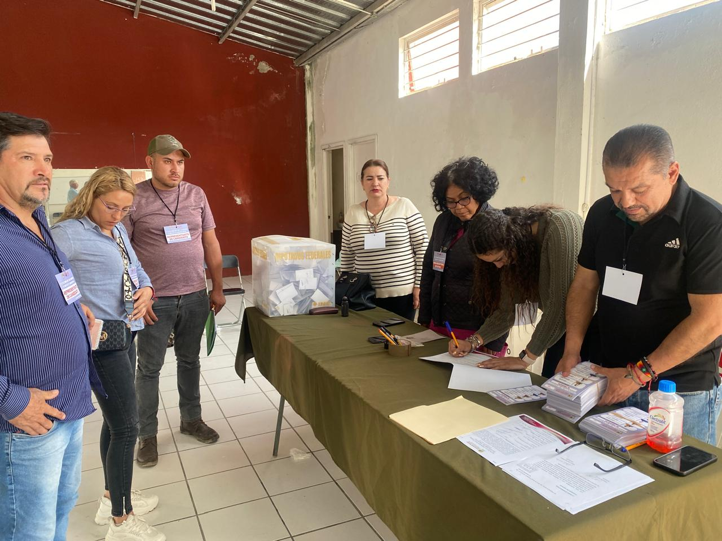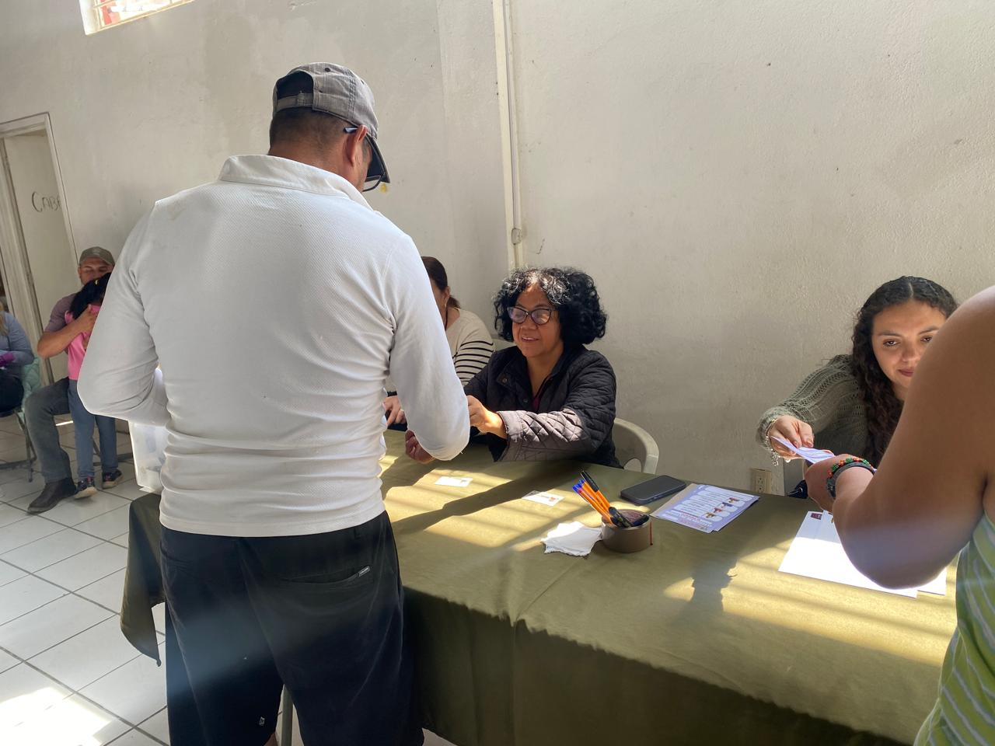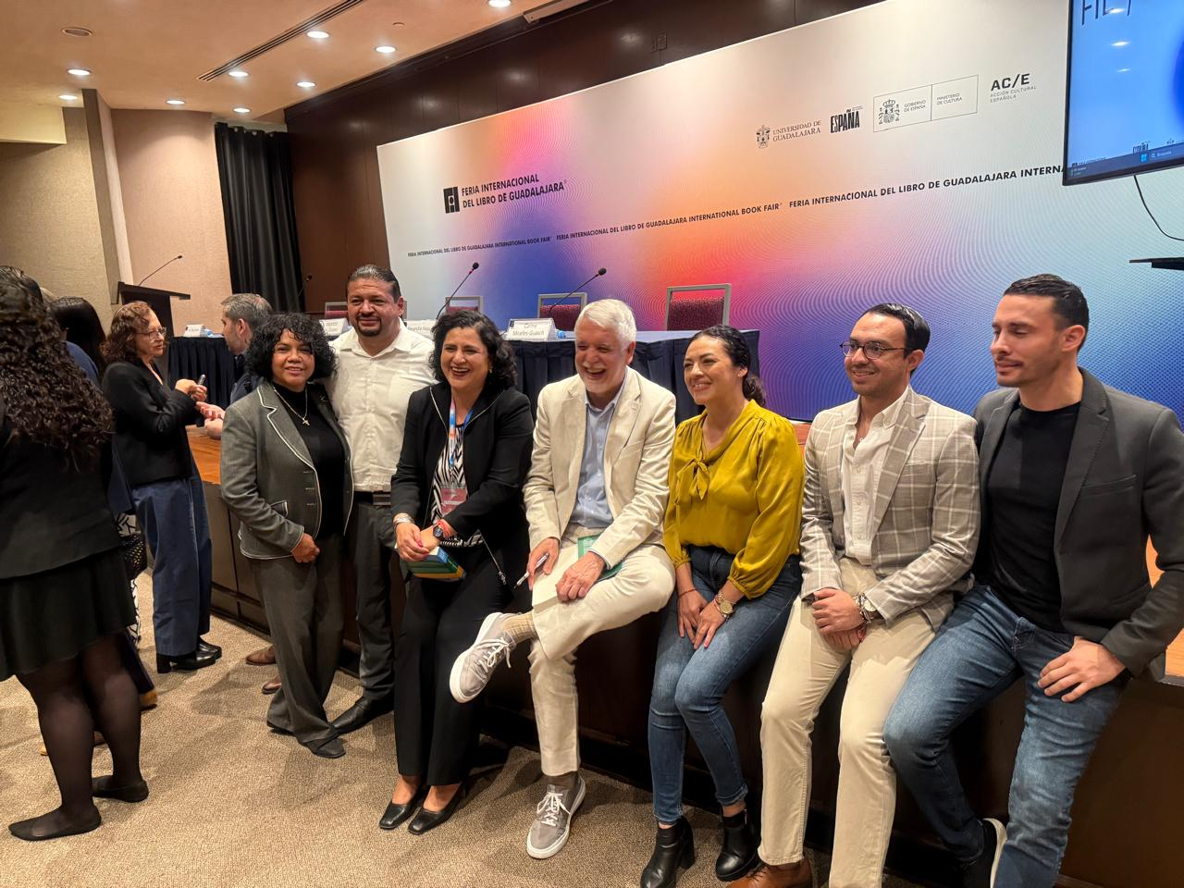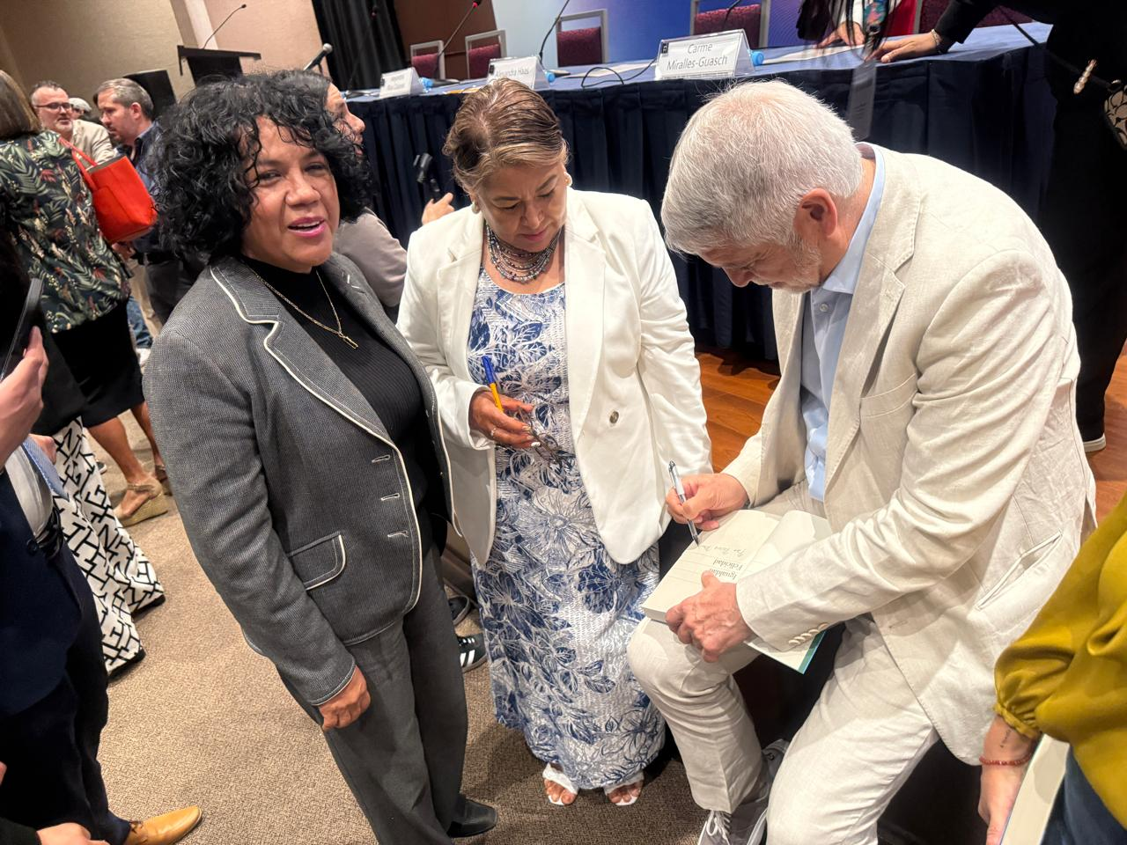

**A T E N T A M E N T E**

**“2025, AÑO DEL 130 ANIVERSARIO DEL NATALICIO DE LA MUSA Y ESCRITORA ZAPOTLENSE MARÍA GUADALUPE MARÍN PRECIADO”**

**CD GUZMÁN, MUNICIPIO DE ZAPOTLÁN EL GRANDE JALISCO A 10 DE ENERO DEL 2025**

**___________________________________**

**DRA. BERTHA SILVIA GOMEZ RAMOS.**

Regidora Presidente de las Comisión Edilicia Permanente de Mercados y Centrales de Abasto.

BSGR/sgls

C.c.p. Archivo